**מגישים –**

מאי שפירו 212679021

דניאל וקנין 207883307

**תיאור המערכת**

המערכת נועדה לשפר את חוויית הלמידה של סטודנטים במוסדות אקדמיים על ידי איגוד של מגוון כלים חיוניים ללמידה במקום אחד. המערכת כוללת ספריית סיכומים איכותית, מערכת לניהול משימות ולוחות זמנים, כלים לכתיבה אקדמית, פלטפורמה לקהילה לימודית שיתופית, וכלים לניהול קורסים ומעקב אחר התקדמות. המערכת שמה דגש על נגישות, קלות שימוש וחוויית משתמש מזמינה ואינטואיטיבית.

**מסך בית**

**תיאור:** מסך פתיחה ראשי המציג את ערכי הליבה של הפלטפורמה, את הפיצ'רים המרכזיים שלה וכפתור הנעה לפעולה (CTA) להתחלת שימוש. בחלקו התחתון מופיעים הסברים על ארבעת הכלים העיקריים של StudySmart: קהילה, כתיבה, משימות וסיכומים.  
**מטרה:** להציג למשתמש תמונת מצב כללית של המערכת, לעורר עניין ולהוביל אותו לפעולה מיידית להתחברות או התחלת למידה. המסך נועד לשדר אמינות, נגישות ורלוונטיות ללמידה אקדמית מודרנית.

**מסך התחברות**

**תיאור:** מסך התחברות בסיסי הכולל שדות להזנת כתובת דוא"ל וסיסמה, לצד קישורים להרשמה ולשחזור סיסמה במקרה הצורך.  
**מטרה:** לאפשר גישה מאובטחת למשתמשים רשומים בלבד. המסך מוודא אימות זהות בסיסי ומגן על המידע האישי של המשתמשים.

תמונה שמכילה טקסט, צילום מסך, תוכנה, דף אינטרנט

תוכן שנוצר על-ידי בינה מלאכותית עשוי להיות שגוי.

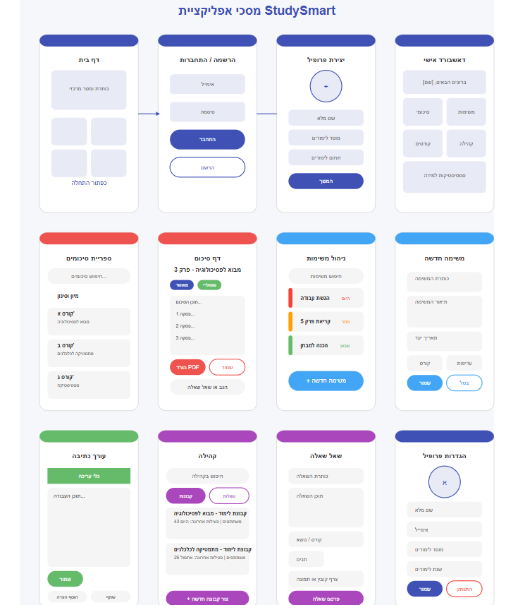

**תיאור המערכת**

האפליקציה StudySmart פותחה על מנת לרכז את כל צרכי הלמידה של סטודנטים במקום אחד. המערכת מספקת סביבת למידה אינטראקטיבית הכוללת כלים לניהול משימות, ספריית סיכומים, כלי כתיבה מתקדמים, פלטפורמה קהילתית, מעקב אישי אחר התקדמות בלימודים ועוד. מטרת המערכת היא לשפר את האפקטיביות בלמידה ולהקל על עומס הקורסים והמטלות.

**פירוט מסכי האפליקציה**

1. דף בית

תיאור: מסך ראשי המציג את החלקים המרכזיים של המערכת ומזמין את המשתמש להתחיל.

מטרה: לשמש כשער הכניסה לכלל הפיצ’רים, כולל קישורים מהירים לפעולות נפוצות כמו סיכומים, כתיבה, משימות וכו'.

1. הרשמה / התחברות

תיאור: מסך בסיסי עם שדות להזנת אימייל וסיסמה, כולל כפתורים להרשמה או התחברות.

מטרה: לאפשר גישה מאובטחת לחשבון אישי, כולל קישורים לשחזור סיסמה או פתיחת חשבון חדש.

1. יצירת פרופיל

תיאור: מסך הזנת פרטי פרופיל בסיסיים כמו שם מלא, מוסד לימודים ותחומי עניין.

מטרה: לבנות זהות משתמש מותאמת אישית, שתשפיע על המלצות תוכן והתאמות חכמות בתוך המערכת.

1. דאשבורד אישי

תיאור: עמוד הבית של המשתמש לאחר התחברות, עם קיצורי דרך לכל חלקי המערכת: משימות, סיכומים, קהילה, כתיבה.

מטרה: לאפשר ניווט מהיר ונוח אל כל הכלים המרכזיים, בהתאם לפעולות האחרונות שביצע המשתמש.

1. ספריית סיכומים

תיאור: רשימת קורסים עם סיכומים מאורגנים לפי נושאים ומקצועות (לדוג': מבוא לפסיכולוגיה, סטטיסטיקה).

מטרה: לספק גישה לסיכומים איכותיים שנכתבו על ידי סטודנטים אחרים או צוות מקצועי.

1. דף סיכום

תיאור: תצוגת תוכן של סיכום מסוים הכוללת חלוקה לפסקאות וקטעים, עם אפשרות להגיב, לשאול שאלות או להוריד קובץ PDF.

מטרה: לאפשר קריאה נוחה ואינטראקטיבית של חומרי הלמידה, תוך שילוב קהילתיות ושאלות.

1. ניהול משימות

תיאור: מסך המאפשר צפייה במשימות לפי סטטוס (הוגש, בטיפול, מוכן וכו'), עם כפתור להוספת משימה חדשה.

מטרה: לנהל את הלמידה באופן אפקטיבי – לעקוב אחר משימות, מועדים והתקדמות.

1. משימה חדשה

תיאור: טופס הזנת משימה כולל תיאור, קורס, תאריך יעד וסטטוס.

מטרה: לאפשר למשתמש להוסיף בקלות משימות חדשות ללוח הזמנים האישי שלו.

1. עורך כתיבה

תיאור: כלי כתיבה המאפשר ליצור ולהערוך עבודות אקדמיות, עם תבניות מסודרות וכפתורי שמירה וייצוא.

מטרה: לספק סביבת כתיבה נקייה ומובנית, כולל אפשרות לייצוא ושת”פ.

1. קהילה

תיאור: מסך המציג קבוצות לימוד לפי תחומים, עם חיפוש וקישור ישיר להצטרפות.

מטרה: לאפשר למשתמש להצטרף לקבוצות למידה שיתופיות, לשאול שאלות ולשתף תכנים.

1. שאל שאלה

תיאור: מסך כתיבת שאלה חדשה לקהילה, עם בחירת קורס, נושא ותיאור השאלה.

מטרה: לאפשר שיתוף ידע בין סטודנטים, קבלת תשובות מהירות וחכמות מהקהילה.

1. הגדרות פרופיל

תיאור: מסך לעריכת פרטי המשתמש – שם, מוסד לימודים, תחומי עניין, סיסמה ועוד.

מטרה: לאפשר עדכון פרטים אישיים והתאמת החוויה למשתמש.

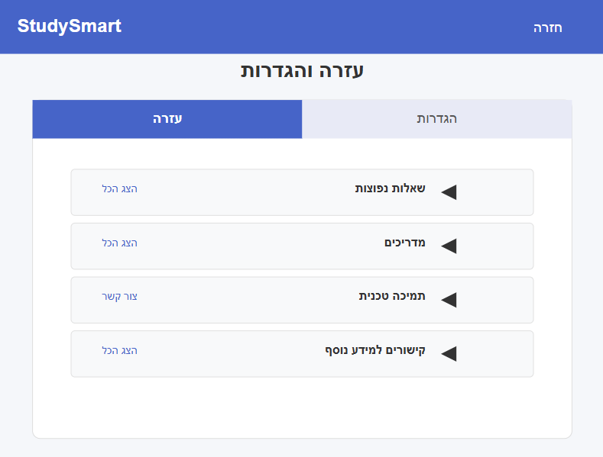

**מסך: עזרה והגדרות**

תיאור: מסך תמיכה וניהול אישי המחולק לשתי לשוניות: "עזרה" ו"הגדרות". בלשונית העזרה מופיעים כפתורים מהירים לגישה לשאלות נפוצות, מדריכים, תמיכה טכנית, וקישורים למידע נוסף.

מטרה: לאפשר למשתמש לקבל מענה מהיר לבעיות או שאלות במהלך השימוש באפליקציה, ללא צורך בתמיכה חיצונית. המסך נועד לשפר את חוויית השימוש על ידי מתן כלים לפתרון עצמאי וניהול הגדרות הפרופיל.

**רכיבים במסך:**

**שאלות נפוצות (FAQ):**

לחצן שמוביל לרשימת שאלות נפוצות עם מענה מוכן.

מטרה: לחסוך בזמן ולספק פתרונות מיידיים.

**מדריכים:**

קישורים למדריכים כתובים או ויזואליים על תפעול הפלטפורמה.

מטרה: להקל על משתמשים חדשים ולהנחות בביצוע פעולות שונות.

**תמיכה טכנית:**

כפתור "צור קשר" לפתיחת פנייה לצוות התמיכה.

מטרה: לאפשר פתרון בעיות טכניות שלא ניתן לפתור עצמאית.

**קישורים למידע נוסף:**

הפניה למקורות חיצוניים או תוכן משלים רלוונטי ללמידה.

מטרה: להעשיר את המשתמש בתוכן נוסף מעבר לפלטפורמה.

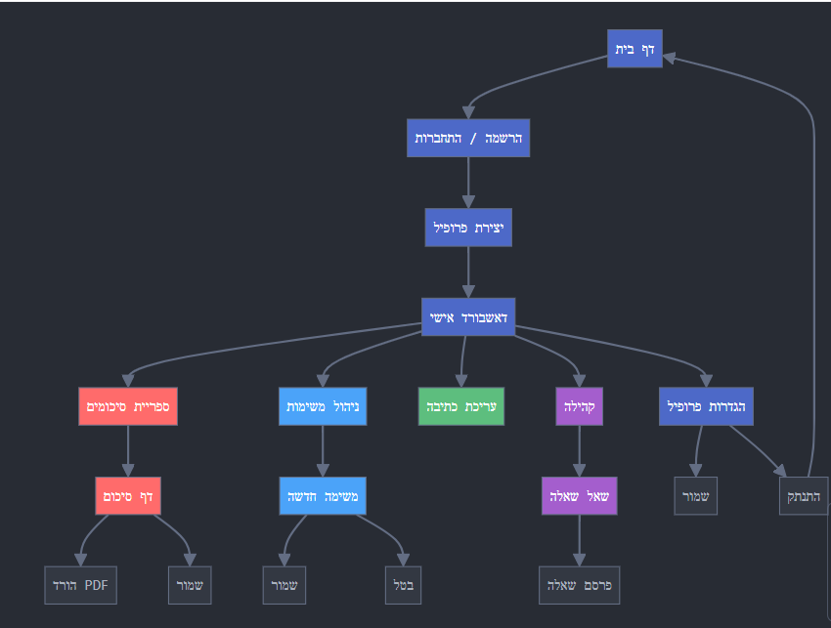

הסבר קצר על תרשים הזרימה:

תרשים הזרימה מציג את מבנה הניווט והקשרים בין המסכים באפליקציית StudySmart. הוא מתחיל מדף הבית ומשם ממשיך לשלבים הראשונים של שימוש – התחברות, יצירת פרופיל והגעה לדאשבורד האישי. מהדאשבורד המשתמש יכול לגשת לפיצ'רים המרכזיים של המערכת:

1.ספריית סיכומים – 2.צפייה בדף סיכום – 3.הורדה או שמירה

1.ניהול משימות – 2.הוספת משימה חדשה -3.שמירה או ביטול

עורך כתיבה – ליצירת עבודות

1.קהילה – 2.שאל שאלה – 3.פרסום שאלה

הגדרות פרופיל – כולל שמירה או התנתקות

התרשים מדגיש את הרצף הלוגי בין המסכים ואת זרימת הפעולות שהמשתמש מבצע באפליקציה – משלב ההרשמה ועד ביצוע פעולות בלמידה היומיומית.

**טפסים**

1. **טופס הרשמה/התחברות**

* **שדות:**
  + אימייל
  + סיסמה
* **כפתורי פעולה:**
  + התחברו (כפתור ראשי בצבע כחול)
  + רישום (כפתור משני/מתווה)

1. **טופס יצירת פרופיל**

* **שדות:**
  + שם מלא
  + מספר לימודים
  + תחום לימודים
* **כפתורי פעולה:**
  + המשך (כפתור ראשי בצבע כחול)

1. **טופס חיפוש סיכומים**

* **שדות:**
  + חיפוש סיכומים (שדה חיפוש)
  + אפשרויות מיון וסינון
* **כפתורי פעולה:**
  + לא נראה בבירור בתצוגה הנוכחית

1. **טופס דף סיכום**

* **שדות:**
  + תוכן הסיכום (לא נראה בבירור בתמונה)
* **כפתורי פעולה:**
  + הסבר
  + תרגול
  + הורד PDF (כפתור ראשי בצבע אדום)
  + שמור (כפתור משני/מתווה)

1. **טופס ניהול משימות**

* **שדות:**
  + חיפוש משימות
* **כפתורי פעולה:**
  + הוספת משימה חדשה + (כפתור ראשי בצבע כחול)

1. **טופס משימה חדשה**

* **שדות:**
  + כותרת המשימה
  + תיאור המשימה
  + תאריך יעד
  + ערכים
  + עדיפות
* **כפתורי פעולה:**
  + שמור (כפתור ראשי בצבע כחול)
  + בטל (כפתור משני/מתווה)

1. **טופס עריכת כתיבה**

* **שדות:**
  + אזור עריכת תוכן
* **כפתורי פעולה:**
  + שמור (כפתור ראשי בצבע ירוק)
  + כלי עריכה שונים (לא מפורטים בתמונה)

1. **טופס חיפוש בקהילה**

* **שדות:**
  + חיפוש בקהילה
* **כפתורי פעולה:**
  + לצפות
  + לשאול

1. **טופס שאל שאלה**

* **שדות:**
  + כותרת השאלה
  + תוכן השאלה
  + תגים
* **כפתורי פעולה:**
  + פרסם שאלה (כפתור ראשי בצבע סגול)

1. **טופס הגדרות פרופיל**

* **שדות:**
  + שם מלא
  + אימייל
  + מספר לימודים
  + שפת לימודים
* **כפתורי פעולה:**
  + שמור (כפתור ראשי בצבע כחול)
  + התנתק (כפתור משני/מתווה)

הטפסים במערכת מתאפיינים בעיצוב נקי, עם הגדרה ברורה של השדות וכפתורי פעולה בולטים בצבעים שונים לפי המודול הרלוונטי. רוב כפתורי הפעולה הראשיים מופיעים בצבע תואם לקטגוריה של המסך, בעוד שכפתורי פעולה משניים מופיעים בדרך כלל כמתווה (outline) בלבד.

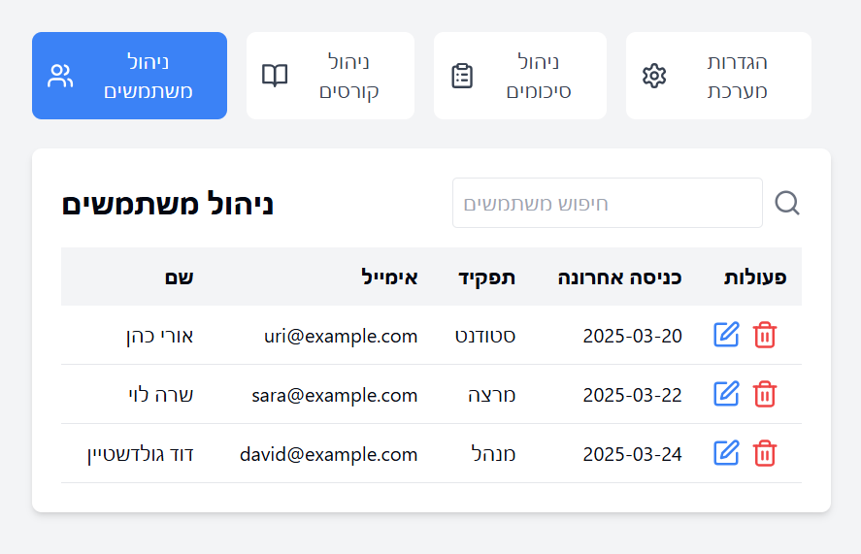

**ניהול משתמשים**

תיאור: מסך ניהול עבור מנהלי מערכת המציג טבלת משתמשים הכוללת שם, אימייל, תפקיד, תאריך כניסה אחרון ואפשרויות עריכה או מחיקה.

מטרה: לאפשר בקרה, ניהול ועדכון של משתמשי המערכת בצורה פשוטה ויעילה, כולל חיפוש מהיר לפי שם או מייל.

**פעולות אפשריות:**

* עריכת פרטי משתמש
* מחיקת משתמש
* סינון וחיפוש משתמשים לפי שדות

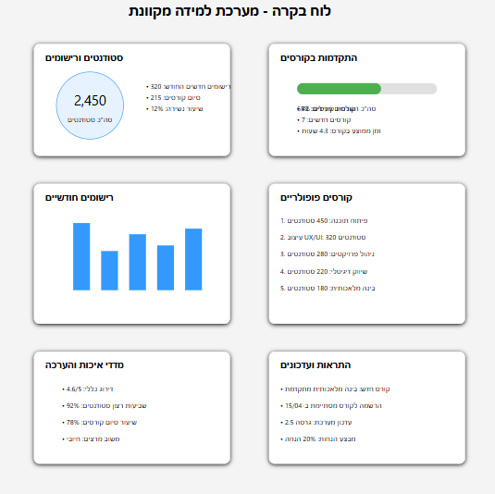

**לוח בקרה – מערכת למידה מקוונת**

תיאור: מסך ניהול המציג מידע סטטיסטי בזמן אמת על פעילות המשתמשים והקורסים.

מטרה: לאפשר למנהלי המערכת קבלת תמונת מצב כוללת, זיהוי מגמות, וקבלת החלטות מבוססות נתונים.

**מרכיבים עיקריים:**

סטודנטים ורישומים – סך הכול, חדשים, נשירה

התקדמות בקורסים – סטטיסטיקת קורסים פתוחים

רישומים חודשיים – גרף מגמות

קורסים פופולריים – דירוג לפי כמות סטודנטים

מדדי איכות – שביעות רצון, שיעורי סיום

התראות ועדכונים – שינויים, גרסאות, פתיחת קורסים